DM n°5 – 2nde4 - Corrigé

Exercice 1
f est une fonction affine, donc s’écrit sous la forme f(x) = ax+b.
Pour déterminer a :

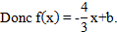
Pour déterminer b :
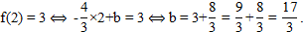

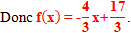

Exercice 2
a) La représentation graphique de f passe par le point A de coordonnées (-3 ; 4) signifie que f(-3) = 4. De même, elle passe par B(2 ; 3), donc f(2) = 3.
On utilise donc la même méthode que précédemment :
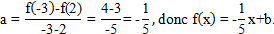

La représentation graphique de g passe par le point C de coordonnées (-2 ; -1) signifie que g(-2) = -1. De même, elle passe par D(1 ; 1), donc g(1) = 1.
On utilise donc la même méthode que précédemment :
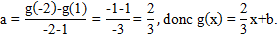

b) Il faut construire les tableaux de valeurs :
x | 0 | 3 |  | x | 1 | -4
y=h(x) | -2 | -1 |  | y=i(x) | 1 | 3
Pour la fonction h, il suffit de prendre pour x des multiples de 3 pour obtenir des valeurs de y entières, mais pour la fonction i, il faut réfléchir davantage aux valeurs de x à choisir. On place ensuite les points et on trace les deux droites.
Exercice 3
Correction rapide (à vous de refaire les calculs et les tableaux de signes pour réviser si certaines résolutions sont fausses) :

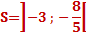

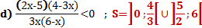

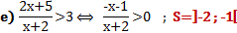

Enigme 1
f est une fonction affine, donc il existe deux réels a et b tels que f(x) = ax+b.
Alors f(f(x)) = a(ax+b)x+b = a²x+ab+b. Or, on veut que f(f(x)) = 4x-3,
Donc a² = 4 et ab+b = -3.
Si a² = 4, alors a = 2 ou a = -2.
Si a = 2 alors ab+b = 2b+b = -3 et b = -1.
Si a = -2 alors ab+b = -2b+b = -3 et b = 3.
Il y a donc deux fonctions affines qui répondent au problème :
f(x) = 2x-1 et f(x) = -2x+3.

Enigme 2
Une fonction affine a toujours le même sens de variation : soit strictement croissante, soit strictement décroissante, soit constante.
f(1)f(2) (et 12) donc f est croissante, f(3)f(4) (et 34) donc f est décroissante. Ces deux condition ne sont remplies que si f est constante. Et comme f(5) = 5, alors f est constante et égale à 5.
Donc pour tout réel x, f(x) = 5.

